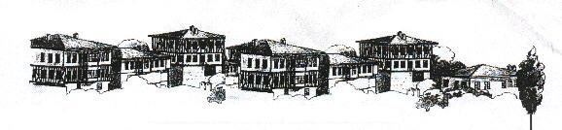

SAFRANBOLU GEZİ PROGRAMI

Tarihi Çarşı Bölgesinde gezi

- Hıdırlık Tepesinden panorama (Namazgah, Türbe, Anıt mezar)
- Kaymakamlar Gezi Evi
- İzzet Mehmet Paşa Camii
- Demirciler ve Bakırcılar çarşısı
- Cinci Hanı
- Köprülü Mehmet Paşa Camisi ve Güneş Saati
- Yemeniciler Arastası
- Kale’ den şehri izleme
- Kent Tarihi Müzesi (Eski Hükümet Konağı)
- Saat Kulesi
- Tarihi Cezaevi Süha Arın - Tayfun Talipoğlu Müzeleri
- Anadolu Saat Kuleleri Minyatürleri

- Yörük köyü Gezisi (Tarihi Şehir Merkezine 11 km uzaklıkta)
- Bulak Mencilis Mağarası (Tarihi Şehir Merkezine 10 km uzaklıkta)
- İncekaya Su Kemeri ve Kristal Teras (Tarihi Şehir Merkezine 8 km uzaklıkta)
- Düzce Kanyonu Yazıköy Su Değirmeni

Müze, Gezi Evi ve Diğer Yerler için Giriş Ücretleri

Kaymakamlar Gezi Evi : Tam 4,00 TL
Öğrenci 3.00 TL

Kent Tarihi Müzesi+Saat Kulesi : Tam 4,00 TL
Öğrenci 3.00 TL

Bulak Mencilis Mağarası : Tam 4,00 TL
Öğrenci 3.00 TL

Kristal Teras : 3.00 TL

